СКАЗКИ ДЛЯ АДАПТАЦИИ ДЕТЕЙ


К ДЕТСКОМУ САДУ

СКАЗКА №1
Однажды Зайка и мама-зайчиха шли в детский сад. Зайка очень переживал и расстраивался, что мама его не заберет вечером из детского сада. Он все время спрашивал: мама, а ты вечером меня заберешь?
- Конечно, заберу тебя, Зайка. Я обязательно приду за тобой после работы.
Но зайка все никак не мог в это поверить и спрашивал все снова и снова.
Случайно этот разговор услышал Слоненок. Он ходил в ту же группу, что и зайка и спросил у Зайки на прогулке:
— Зайка, неужели Ты боишься, что мама тебя не заберет домой?
— Да, я очень боюсь, что мама оставит здесь меня — ответил Зайка.
На это Слоненок сказал:
— Ты чего, Зайка. Такого не может быть. Всех деток вечером забирают домой мамы и папы. Ночью детский сад абсолютно пустой. Только утром приходят детки.
Зайка спросил:
— Совсем-совсем пустой?
Слоненок ответил:
— Совсем -совсем. Детки только утром приходят в садик.
Вот давай с тобой вечером посмотрим, заберут абсолютно всех деток домой.

Когда вечером зверятки поужинали, то Слоненок и Зайчонок стали ждать, кого же заберут первым. В этот день первую забрали кошечку. За ней пришла мама. Потом забрали медвежонка, львенка, белочку, кролика, мышку и пингвина. Все были очень рады, что за ними пришли мама и папа.
Кого же забрали последним, Слоненку и Зайчонку не удалось посмотреть. Так как за ними тоже пришли мамы. И они с радостью побежали домой. Зайчонку так нравился этот момент, когда мама его забирала вечером домой. Он был такой счастливый и вечером рассказывал маме, что же у него произошло интересного за весь день в детском саду.
СКАЗКА № 2
"Сказка про то, как Алла полюбила в садик ходить"
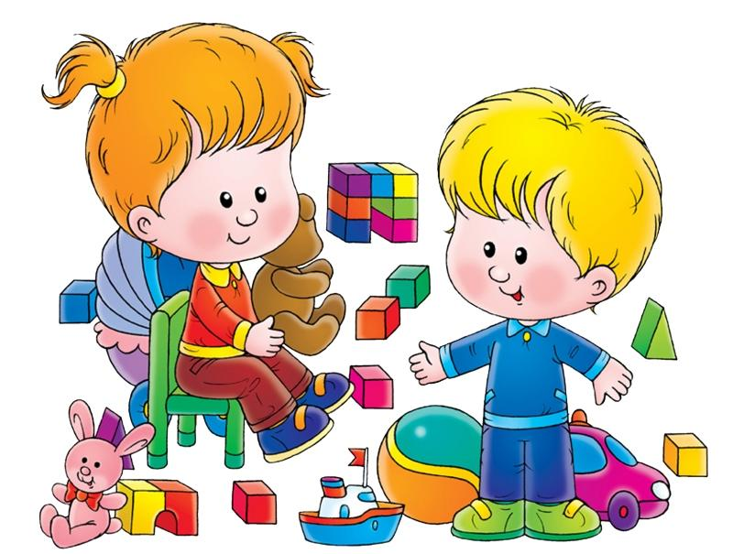
(Прежде чем рассказать ребенку эту сказку, ненавязчиво узнайте у него, в какую игрушку он любит больше всего играть в детском саду. Затем замените на нее кубики, а вместо девочки Инны подставьте имя любой малышки из группы вашего ребенка. Если вы рассказываете сказку мальчику, то героев сказки тоже сделайте лицами мужского пола.)
— Мама, ну мама!!! Я больше не хочу ходить в детский садик, — упрашивала маму Алла. — Давай останемся дома! Ну, давай!
— Хорошо, — ответила мама.
И с этого момента Алла перестала ходить в детский сад. Так прошло две недели. Однажды Аллочка с мамой пошли вместе в магазин за продуктами.
— Алла, Алла, привет! — донеслось где-то сбоку.
Девочка огляделась и увидела Инну.
— А ты почему в детский сад теперь не ходишь? — спросила Аллу Инна. — Мы, все ребята, так тебя ждем! А еще у нас беда случилась! Помнишь кубики, в которые ты любила играть? Они вчера пропали. Мы уже все обыскали, нигде их нет!
— Как пропали? — всполошилась Алла. — Где же они могут быть?
— Не знаю, — грустно ответила Инна. — Ну, так что? Ты завтра придешь?
— Приду, обязательно приду, — задумчиво сказала девочка.
На следующее утро Алла сама проснулась очень рано и попросила маму отвести ее в садик. Пришла, поздоровалась с воспитательницей и ребятами и сразу пошла любимые кубики искать. В шкафу их нет, под шкафом тоже…
— Кубики, ну где же вы? — грустно спросила Алла.
Но они так и не появились. Вечером мама пришла забирать дочку домой. Аллочка оделась и они пошли. Идут через парк, дождик моросит.
Вдруг Алла видит, что ее любимые кубики на мокрой и холодной лавке лежат.
— Мама, смотри! — воскликнула девочка. — Там кубики из нашего детского садика лежат! У тебя нет пакета? Я хочу их забрать и завтра обратно в садик отнести.
Мама дала дочке большой пакет и, девочка сразу же бросилась собирать с лавочки разноцветные кубики.
— Эх, кубики! Как же вы здесь оказались? Кто вас сюда принес?
— Привет, Алла! Обрадовались игрушки! Мы так рады тебя видеть! Нас сюда никто не приносил! Мы тебя ждали-ждали, а ты все к нам в гости в садик так и не приходила. Мы очень расстроились и пошли тебя искать, но потерялись.
— Вот оно что! — засмеялась девочка! — А я вас сегодня весь день в группе искала! Вы больше не убегайте! Я теперь обязательно в садик буду ходить!
А ночью Алле приснился сон, как она вместе с воспитательницей и другими ребятами разучивала песню для мамы на праздник 8 марта, как на Новый Год им дарили подарки, как весело она играла с ребятами, как построила большую крепость из кубиков и многое-многое другое.
Утром, проснувшись и собираясь в садик, девочка подумала:
— А в садике хорошо!
И, взяв пакет с кубиками, радостно побежала догонять маму.

СКАЗКА №3
"Жили-были в лесу разные звери"
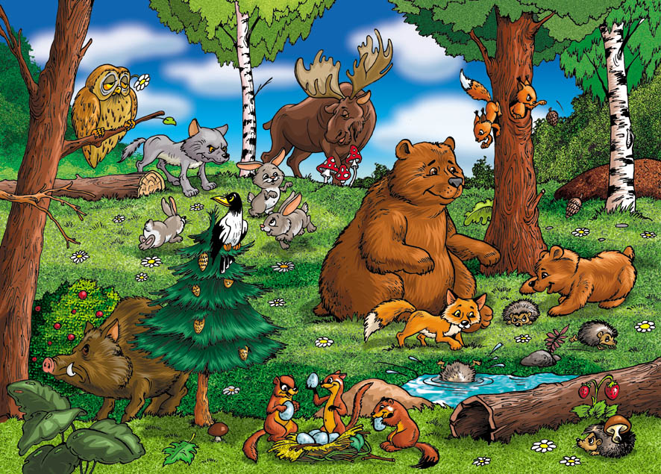
В одном доме жила семья медведей: папа-медведь, мама-медведица, медвежонок Мишутка. В другом доме жили зайцы: мама-зайчиха, папа-заяц, старенькая бабушка Зая и маленький зайчонок. А в третьем доме жили лисы: папа, мама и дочка-лисичка. А ещё жили в лесу Волчица с Волчонком, Мышка с Мышонком и многие другие звери, большие и маленькие.
Пока малыши не подросли, они играли каждый возле своего домишка, у своей норки или у своего логова.
Но вот стали они постарше, и родители решили, что пора детям друг с другом познакомиться, чтобы было им веселее играть. И устроили в лесу детский сад для зверят! В воспитатели позвали мудрую тетушку Сову, чтобы она научила детишек дружить.
Нашли звери в лесу подходящую полянку, где малыши могли бы вместе играть, сделали загородку, поставили кроватки и столики, принесли побольше игрушек и привели туда своих малышей. Одни зверята, как только увидели новые игрушки, с мамами попрощались и побежали играть. А Зайчишка маленький испугался, прижался к мамочке, и отойти от неё боится. Малышей много, все бегают, играют, а маленький Зайка все стоит и стоит возле мамы.
Увидела это тетушка Сова, но не стала Заиньку ругать, а разрешила ему в первый день побыть в садике вместе с мамой. Зайчишка к маме на ручки залез и оттуда смотрел, чем другие занимаются. Тут Мышонок захотел в мячик поиграть, а как одному-то? Стал Мышонок Заиньке мячик катать, а Заинька взял мячик и Мышонку покатил. Видит мама-зайчиха, что подружились детки, играют вместе, мячик катают и смеются. «Ну, малыш, пора уходить"! — через какое-то время сказала мама-зайчиха. «Нет, мам, я лучше здесь поиграю, а потом ты за мной придешь». Договорились, что в первый день мамы заберут малышей после обеда.
Вот зверята поиграли, погуляли и сели за стол обедать. Зайка быстро свой обед схрумкал, а медвежонок сидит и ждет, кто его с ложечки покормит. Подошла к нему тетушка Сова, показала, как ложку держать, и стал Мишутка потихоньку сам кашу есть. Лапки у него неловкие, но старается медвежонок, пыхтит! «Я, — говорит, — теперь и дома буду сам есть! Ведь я уже большой!».
После обеда малыши отнесли посуду и стали собираться домой. За Заинькой бабушка пришла, за Лисенком — папа, за Мишуткой — мама-Медведица. Все детишки разошлись очень довольные. Некоторые даже уходить не хотели, но тетушка Сова сказала, что на ночь детский сад закрывается, и сейчас каждый пойдёт к себе домой, а завтра утром они снова встретятся, и будут вместе играть.
С тех пор в лесу так и повелось: самые маленькие сидели по норкам с мамами, а те, кто постарше, приходили к тетушке Сове в детский садик. У каждого малыша там был свой шкафчик для одежды и своя кроватка, где кроха спал после обеда. По вечерам мамы забирали детишек домой, а садик на ночь закрывался.

СКАЗКА №4
"Как Марина в садик ходила"
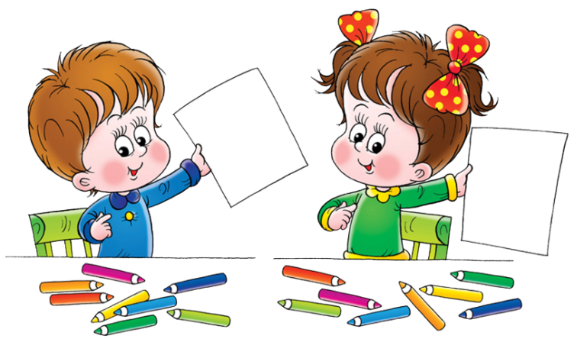
Жила — была на белом свете девочка Марина. Было Марине три годика, и она ужасно не любила ходить в детский садик. Каждое утро просила она родителей разрешить ей остаться дома. Родители очень расстраивались от таких слов дочери.
И вот однажды мама разрешила Марине остаться дома. День дома тянулся как-то необычно долго. Девочка слонялась из угла в угол, играть с игрушками ей надоело, от телевизора она устала, а упрашивать маму поиграть с ней или сходить погулять, ей не хотелось. И следующим утром Марина согласилась пойти в сад.
Когда она зашла в группу все дети закричали:
— Ура! Марина пришла! Почему тебя вчера не было? Мы всей группой ходили в цирк! На весёлое представление! Было так здорово!
Обидно стало Марине: ведь ей так грустно было дома, когда ее друзья были в цирке.
Долго ли, коротко ли ходила Марина в садик, а стала упрямиться снова. И на этот раз мама разрешила дочке остаться дома. И снова тянулся день, и казалось девочке, что он никогда не закончится.
На другой день Марина вернулась в садик. Ребята вокруг снова обсуждали что-то интересное.
— Марина! Мы всей группой ездили на детскую железную дорогу и там катались на поезде, а потом гуляли по парку!.. а в парке встретили белочку!… а в детском поезде есть удобные столики… а ребята-проводники рассказали веселую историю… а поездом управлял тоже мальчик, ему всего 13 лет!… — взахлеб рассказывали ребята.
До слёз стало обидно девочке: как же так, опять вся группа радовалась и обсуждала интересное событие, а до Марины никому не было дела…
День за днем Марина снова ходила в садик. Долго ли, коротко ли, только вновь Марина маму упрашивает: «Мамочка, можно я дома на денечек останусь?»
— Оставайся, — ответила мама, — но помни, что это было твое решение.
Когда Марина через день снова появилась в группе, то увидела, что на полочке стоят очень красивые фигурки из пластилина — и зайчик там, и лисичка, и медвежонок!..
— Ой, красота-то какая!!! — восхищенно застыла Марина.
— Смотри, Марина, этого зайчика я сама слепила! — сказала девочке подружка Оксана, указывая на того самого зайчика, который так понравился Марине, — к нам вчера специальный учитель приходил и показывал, как это сделать! А этого медвежонка Андрюшка слепил, вон ту лисичку — Танюша.
Не выдержала Марина — заплакала: «Ну почему же я всегда все самое интересное пропускаю!? Не буду больше садик пропускать!»
С этого самого дня Марина всегда ходила в детский садик, и даже если болела, то всегда старалась скорее вылечиться, чтобы не пропустить чего-нибудь интересного.

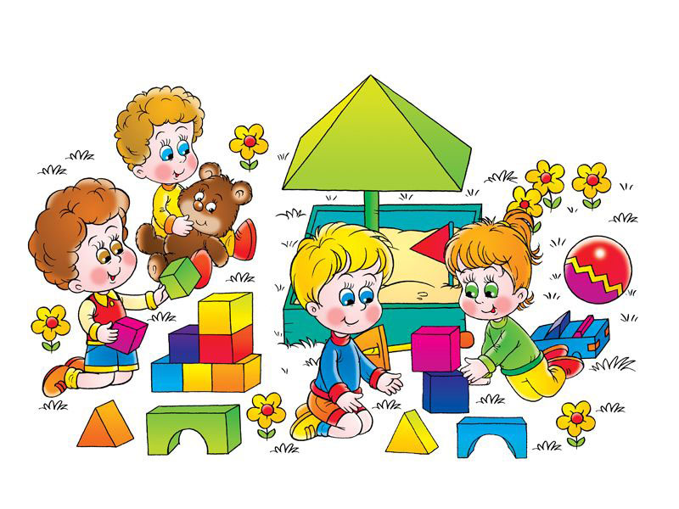
СКАЗКА №5

(Сказкотерапия для детей, переживающих период адаптации к детскому саду, поможет справиться со стрессом. Поэтому прочитайте ребенку сказку про мальчика Славика, который не хотел ходить в детский садик. Дети идентифицируют себя с главными героями сказок, поэтому слушая истории о ребятах, похожих на них, им легче бороться со своими страхами и переживаниями. Поэтому если Вы читаете сказку дочке, то замените главного героя на девочку (например, Соню), а железную дорогу на домик для кукол.)

Жил-был маленький мальчик Славик. Славик жил с мамой и папой. Мама и папа его очень любили, играли с ним, кормили его, читали ему книжки и рассказывали сказки. Больше всего на свете Славик любил играть в игрушки! У него были машинки, кубики, мячики и даже цветная бумага и пластилин! Но Славик всегда хотел иметь железную дорогу. Такую, по которой ездят поезда. Только Славик был маленький и не знал, как рассказать родителям про железную дорогу. Приходилось играть в машинки и кубики! И Славик это с удовольствием делал.
Однажды утром, Славика разбудил папа и позвал его на кухню. На кухне мама готовила завтрак. У Славика в тарелке лежала каша (которую он не очень-то любил) и ягоды из варенья (которым он очень даже любил лакомиться). Славик начал возить по тарелке ложкой – получались красивые разводы. Но родители не дали Славику полюбоваться на получающуюся красоту. «Сегодня нужно поторопиться», — сказала мама. «Ты сегодня идешь в детский сад!», — объявил торжественно папа. Славик не хотел идти в детский сад. Во-первых, он не знал, что это такое… Во-вторых, сегодня его ждали его игрушки. Он хотел построить домик из кубиков, покатать все свои игрушки на машинках, раскрасить картинку, которую он начал рисовать на обоях рядом с батареей. Но родители не хотели ничего слушать: «Нам надо на работу! Не останешься же ты дома один?».
Славика причесали и одели. Хотя Славик и так умел сам одеваться. Было обидно. Неужели его теперь всегда будут одевать взрослые? По дороге в садик папа объяснял Славику, что в садике будет тетя-воспитательница, а также другие ребята и много игрушек. В детском саду Славику не понравилось. Комнатка была маленькая, в ней стояли шкафчики с картинками, детей не было, и игрушек тоже! Однако на встречу вышла воспитательница: «Здравствуй, Славик! Меня зовут Ирина Ивановна. Я тебя ждала. Вот твой шкафчик, раздевайся скорее!». Мама раздела Славика. Славик опять удивился: он же может это делать САМ! Потом мама сказала: «Ну, все, Славик! Теперь мы с папой уходим на работу, а ты останешься здесь. Мы за тобой вернемся вечером. Не скучай!». Тут Славик понял, что он не хочет оставаться без мамы и папы в детском саду. Кроме того, он не хочет оставаться здесь до самого вечера с Ириной Ивановной. Что он будет делать? Все его игрушки остались дома! Славик понял, что он будет очень-очень скучать, и решил дать понять это родителям. Славик заплакал! Ну, да! Мальчики не плачут. Но в таких ситуациях кто угодно заплакал бы! Мама и папа испугались. Славик посмотрел на них и увидел, что если он заплачет громче, они его заберут домой. Славик набрал полную грудь воздуха и приготовился выдать «ААА!!! НЕ пойдуууу!!! Не хочуууу!!! Мамааа!!! Хочу к тебеееее!!!». Но тут в комнатку вбежали девочка и мальчик. Они играли в большой красный мяч. Славик заглянул в комнату, из которой они выбежали, и увидел там еще ребят. И еще он увидел много игрушек. Славику стало интересно. Он забыл на время про маму и папу и пошел исследовать новую комнату. Там были столики, стульчики, кубики, книжки, куклы, мягкие мишки и зайки, а посередине комнаты … Посередине комнаты стояла большая железная дорога. И мальчики возили по ней паровозики! Славик подбежал к мальчикам. А Ирина Ивановна дала ему маленький паровозик и предложила поиграть с ребятами. Конечно, Славик с радостью согласился! Ту-ту! Паровозик едет! Едет в дальние края! А за ним — паровозик Максимки и паровозик Юры. Славик нашел себе новых друзей! Они поиграли в паровозики, потом поели (опять кашу!), потом пошли гулять и на прогулке построили из песка гараж! А когда за Славиком пришли мама и папа, Ирина Ивановна читала всем ребятам интересную историю про маленького мальчика, который не хотел идти в детский сад. И этого мальчика тоже звали Славиком!
Обсудите с ребенком, что ему запомнилось из сказки. Что ему понравилось? Что не понравилось? Пусть малыш придумает, как разворачивались события на следующий день. Хотел ли Славик в детский сад? Что он там делал?

СКАЗКА №6.
Сказка о Сонечке, садике и слонике
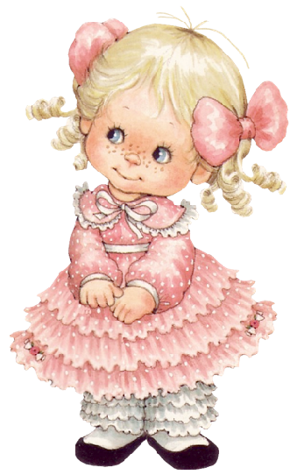
Жила была девочка. Звали ее Сонечка. Она была хорошей девочкой, вот только очень не любила ходить в садик. Ее сестричка Леночка ходила в садик с удовольствием, у нее там были подружки — Варя и Поля. Девочкам было вместе весело и интересно. А у Софии не было подружек. Может, потому, что она была немножко капризной и чуть-чуть жадной. Попросит у нее кто-нибудь игрушку поиграть, а она не дает — жалко ей.
Сидит София в уголке, дуется на всех — и на маму, и на воспитательниц, и на деток. На деток особенно — они так весело играют, и никто не обращает внимания, что ей так грустно. Так обидно стало Соне, что она схватила первую попавшуюся под руку игрушку и со всей силы бросила ее на пол. Пусть знает!
И тут... Девочка увидела, что игрушка (а это был слоненок) заплакала. Тихонько так начала всхлипывать и в глазах-пуговках появились слезы. Софийка присела на корточки и стала внимательно рассматривать слоненка — а вдруг ей просто показалось. Ведь игрушки не умеют плакать. Нет, не показалось. Слоненок горько-горько плакал. Девочке стало стыдно.
— Не плачь, не нужно, — она взяла игрушку на руки, — я... я не хотела тебя обидеть.
Но слоненок все продолжал хлюпать носом. Соня вытащила из сумочки, которую всегда носила с собой, носовой платочек и вытерла заплаканные глаза и хобот игрушке.
— Ну, ты чего?
— Мне, мне так грустно, так одиноко, а еще ты меня так обидела, — всхлипнул слоненок.
— Прости, — девочке стало стыдно. — А почему тебе грустно?
— Я здесь никого не знаю. Меня совсем недавно купили в садик. Раньше я жил на фабрике, вместе со своими братьями и сестрами, там было еще много игрушек, нам было так хорошо. А потом нас всех раскупили. Кого куда. Я попал к вам в детский садик, я здесь совсем никого-никого не знаю. Никто не хочет со мной играть, мне так одиноко.
— Мне тоже, — вздохнула София. — У меня дома тоже — и папа, и мама, и сестричка. Дома так хорошо...
— Хорошо, — согласился слоненок. — Только теперь мой дом здесь. Ты вечером обязательной пойдешь домой, к папе с мамой, а я останусь тут, в темной комнате, совсем один...
И он опять заплакал.
— Не плачь, пожалуйста, не плачь, — она гладила его по голове и вытирала слезы, — Я... я завтра опять приду к тебе. Честно-честно. Вот прямо с утра и приду. Ты просто ложись спать вечером и спи до утра. Когда проснешься — я уже приду. И буду с тобой играть. И сказки тебе расскажу. И даже познакомлю с другими игрушками, хочешь?
— Конечно, хочу! — обрадовался слоненок.
— Вот и хорошо, а теперь — давай играть!
— Давай.
Вот так София весь день и провела в садике, играя со слоненком. Она познакомила его с другими игрушками, чтобы ему не было скучно, пока она будет дома. И даже сама познакомилась с некоторыми детками, ведь вместе играть гораздо веселее.
И каждое утро Соня с удовольствием шла в детский сад, ведь она знала, что там ее ждет ее друг — слоненок. И он будет очень-очень сильно скучать, если вдруг она не придет.

